MINISTÉRIO DAS CIDADES
Secretaria Nacional de Saneamento Ambiental

Instruções para preenchimento de Carta-Consulta

PROGRAMA SANEAMENTO PARA TODOS
MUTUÁRIOS PÚBLICOS
SELEÇÃO CONTÍNUA
MODALIDADE: MANEJO DE ÁGUAS PLUVIAIS

VERSÃO 3.1
(17/08/2023)
MINISTÉRIO DAS CIDADES
Secretaria Nacional de Saneamento Ambiental

INSTRUÇÕES PARA PREENCHIMENTO DE CARTA-CONSULTA
FONTE: FINANCIAMENTO
MODALIDADE: MANEJO DE ÁGUAS PLUVIAIS

Sumário

1. ACESSO AO SISTEMA 4
1.1. Proponentes já cadastrados no sistema SELESAN 4
1.2. Primeiro acesso – cadastrar o proponente responsável pela(s) proposta(s) 4
2. CADASTRO DA PROPOSTA 9
2.1. Escolha da Modalidade 10
2.2. Identificação da carta-consulta 11
2.3. Prestador de serviço 12
2.4. Contato 13
2.5. Planejamento 14
2.6. Localização 16
2.7. Empreendimento 20
2.8. Informações Complementares 27
2.9. QCI 28
2.10. Arquivos 31
2.11. Espelho da Proposta 32
ANEXO I – COMPROVAÇÃO DOS REQUISITOS INSTITUCIONAIS 34
ANEXO II – COMPROVAÇÃO DOS REQUISITOS TÉCNICOS 36

A Instrução Normativa nº 30, de 1º de setembro de 2022, do Ministério do Desenvolvimento Regional, publicada na Seção 1, página 22, do Diário Oficial da União (DOU), de 2 de setembro de 2022, regulamenta o processo seletivo para contratação de operações de crédito para a execução de ações de saneamento – Mutuários Públicos.
O fluxo operacional da seleção regulamentada pela IN nº 30/2022 se dá de forma contínua e individual para cada proposta, ou seja, não há prazo inicial e final para o cadastramento de propostas por parte do proponente.
O cadastramento das propostas é realizado por meio de preenchimento de formulário específico no sistema eletrônico próprio do Ministério das Cidades (SELESAN), disponível no sítio eletrônico: https://apps.mdr.gov.br/selesan/.
O presente Manual instrui o preenchimento da carta-consulta para a Modalidade MANEJO DE ÁGUAS PLUVIAIS – Fonte: FINANCIAMENTO.
Para a modalidade MANEJO DE ÁGUAS PLUVIAIS, atentar também para o item 2.5 da Instrução Normativa n° 39, de 24 de outubro de 2012.

ACESSO AO SISTEMA

1.1. Proponentes já cadastrados no sistema SELESAN
Proponentes que participaram de algum processo seletivo realizado em anos pregressos já possuem acesso ao sistema SELESAN por meio dos mesmos login e senha utilizados anteriormente.
ATENÇÃO: Em caso de necessidade de recuperação de senha, verifique o item 1.2-d) deste capítulo.

1.2. Primeiro acesso – cadastrar o proponente responsável pela(s) proposta(s)
O Proponente é o ente/entidade tomador do empréstimo, não necessariamente é o prestador do serviço de saneamento, e é o responsável pelo cadastramento da carta-consulta.
Cada Proponente através de seu cadastramento terá apenas um e-mail e uma senha para acesso ao sistema.
Para cadastrar um proponente de modo a acessar o sistema, basta seguir as etapas a seguir.
Acessar o endereço eletrônico: https://apps.mdr.gov.br/selesan/.
a) No menu do lado esquerdo da tela, clicar em “Novo Proponente”
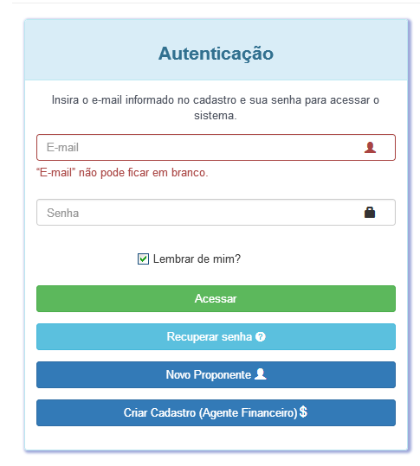

b) Preencher TODOS os dados do responsável e depois clicar em SALVAR
ATENÇÃO: Nesta etapa deve ser criado um login (o login será o e-mail cadastrado na “Identificação do Proponente”, de preferência, um e-mail institucional, e cadastrada a senha de acesso com, no mínimo, 6 caracteres.
O Proponente poderá ser Governo de Estado ou do Distrito Federal, Prefeitura Municipal, Empresa Pública ou Cia. de Saneamento/Sociedade de Economia Mista, assim como Consórcios Públicos. Na modalidade de Manejo de Águas Pluviais, na maior parte dos casos o proponente deve ser um Governo Estadual (ou o Governo do Distrito Federal) ou uma Prefeitura Municipal. Em casos raros, pode ser também uma Empresa Pública ou uma Cia. de Saneamento.
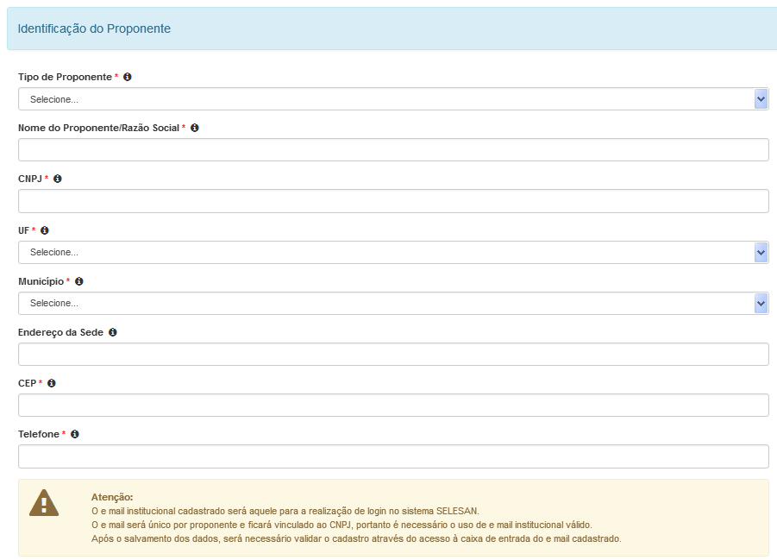
Na “Identificação do Proponente”, devem ser preenchidos os dados do órgão e, no quadro “Responsável Legal do Proponente” os dados do titular do cargo máximo do órgão (Governador, Prefeito, Diretor-Presidente).

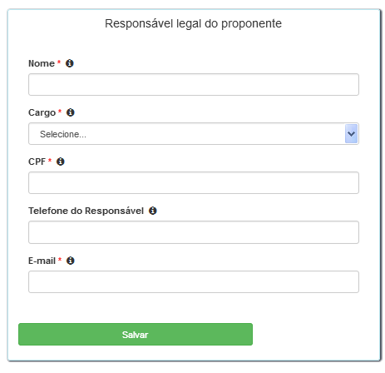

Informações para o preenchimento – CADASTRO DO PROPONENTE
Identificação do Proponente:
Estes dados devem ser corretamente preenchidos, sendo considerados como referência para preenchimento do contrato entre o agente financeiro e o Proponente, bem como para o envio de correspondências.
Tipo de Proponente: Selecionar se o Proponente é Governo Estadual/Distrital, Prefeitura Municipal ou Companhia/Empresa de Saneamento.
Nome do Proponente/Razão Social: Preencher com o nome do Proponente tomador do recurso.
CNPJ: Mencionar o número de inscrição do Proponente no Cadastro Nacional da Pessoa Jurídica do Ministério da Fazenda – CNPJ/MF.
UF: Preencher com a unidade da federação da sede do Proponente.
Município: Preencher com o município da sede do Proponente.
Endereço da Sede: Preencher com o endereço da sede do Proponente.
CEP: Preencher com o CEP da sede do Proponente.
Telefone: Preencher com o telefone da sede do Proponente.
E-mail institucional: Inserir e-mail institucional do órgão, por meio do qual será possível entrar no sistema para cadastramento das carta-consultas (LOGIN).
Senha: Criar senha para acessar o sistema (mínimo 6 caracteres)
Confirme a senha: Repetir a senha criada, para confirmação.
Responsável Legal do Proponente:
Nome: Preencher o nome do responsável pelo Proponente. No caso de o Proponente ser Estado/Distrito Federal ou Município, o responsável é o chefe do Poder Executivo ou seu representante legal e, no caso de Consórcio Público ou Companhia / Empresa de Saneamento, o responsável é o Presidente ou seu representante legal.
Cargo: Preencher o cargo que o responsável ocupa.
CPF: Preencher o número do cadastro de pessoa física do responsável legal pelo Proponente.
E-mail: Preencher o e-mail do responsável legal pelo Proponente.
Para garantir o sucesso da operação TODOS OS CAMPOS DEVEM ESTAR PREENCHIDOS. Em caso de falta de alguma informação ou erro de formato, o sistema produzirá alertas, mostrados na parte superior das telas, para verificação do preenchimento e validade das informações.
É OBRIGATÓRIO O SALVAMENTO EM CADA UMA DAS TELAS.
c) Após clicar em SALVAR, se os dados estiverem todos corretamente preenchidos deverá aparecer na tela a seguinte mensagem:
“Informação: Dados do proponente cadastrados com sucesso.
Foi encaminhada mensagem para validação de acesso ao Selesan para SEU E-MAIL“
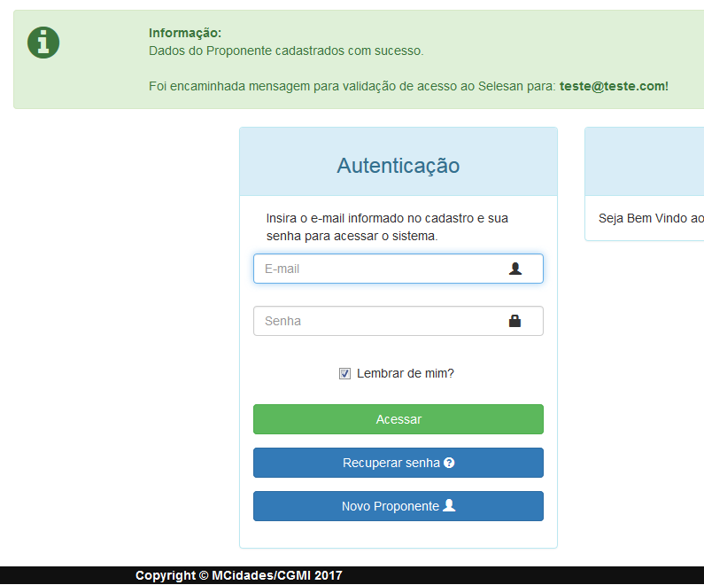

Então, o sistema terá enviado um link, para o e-mail institucional cadastrado, no qual você deve clicar para validar o e-mail de acesso junto ao sistema de cadastramento de carta-consulta de saneamento – SELESAN.
Ao clicar no local indicado no e-mail recebido, será aberta tela do sistema com a mensagem: “INFORMAÇÃO: E-mail validado com sucesso”. Neste ponto, o e-mail já estará validado e apto a acessar o SELESAN.
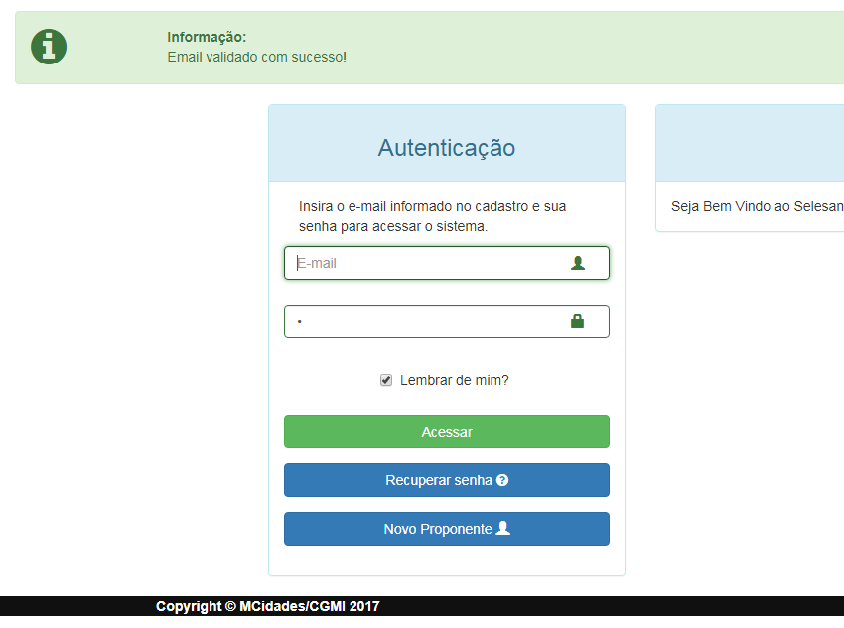

d) RECUPERAÇÃO DE SENHA DO RESPONSÁVEL
Em caso de perda da senha do login cadastrado, basta clicar em RECUPERAR SENHA, no menu do lado esquerdo da tela, informar o E-MAIL, e clicar em RECEBER E-MAIL COM INSTRUÇÕES. Então serão enviadas instruções ao e-mail cadastrado para criação de nova senha.
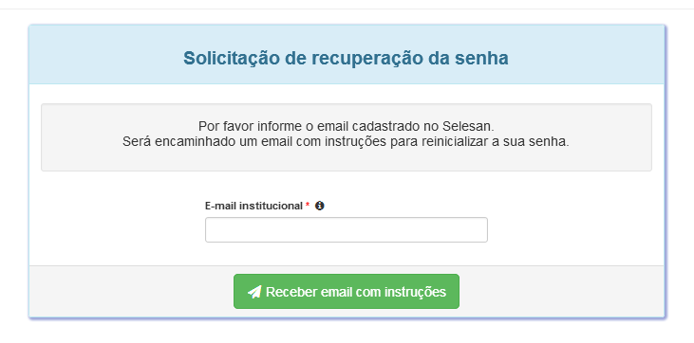

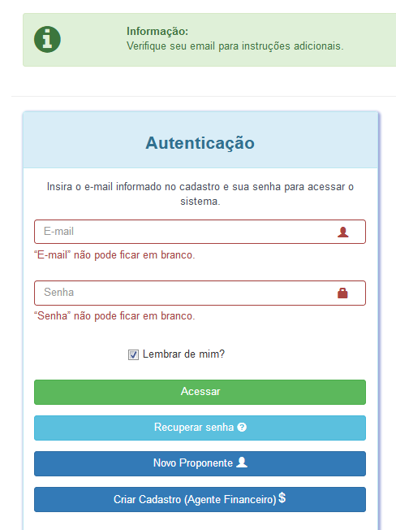

CADASTRO DA PROPOSTA
Para efetuar o cadastro de uma proposta, primeiramente o usuário deverá preencher o e-mail e a senha no campo Autenticação, no menu do lado esquerdo da página, e clicar em ACESSAR.
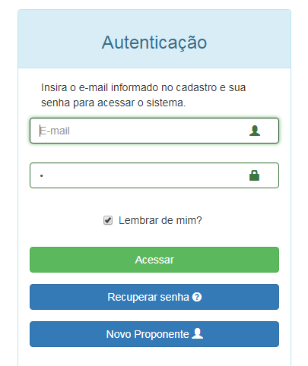

Em seguida aparecerá a tela inicial com o botão para “Incluir Nova Carta-consulta”.
A(s) carta(s)-consulta em preenchimento, ou com preenchimento finalizado, aparecerá(ão) listada(s) ao proponente no quadro azul abaixo do botão “Incluir Nova Carta-consulta”, denominado “Carta-consulta”. Para ter acesso à determinada carta, visando sua alteração (enquanto não finalizada) ou visualização, basta clicar no botão de “Visualizar dados enviados” na coluna “Ações”.
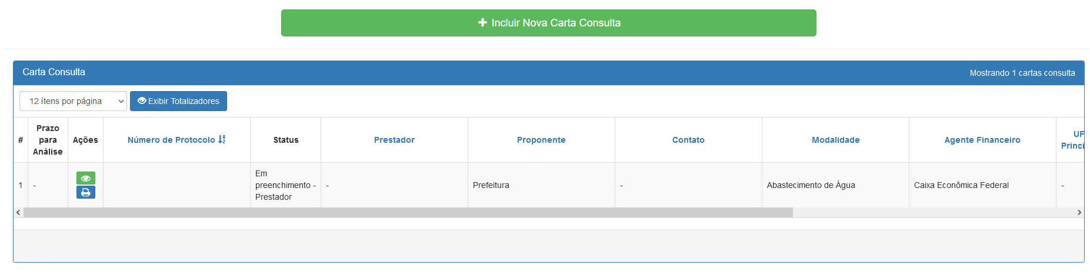

ATENÇÃO: Enquanto a carta-consulta estiver em preenchimento, o proponente pode retornar a ela a qualquer momento, podendo fazer alterações em todas as abas.

2.1. Escolha da Modalidade
Ao clicar em incluir carta-consulta, aparecerão todas as modalidades possíveis para cadastramento de proposta; neste momento você deve escolher a modalidade requerida.

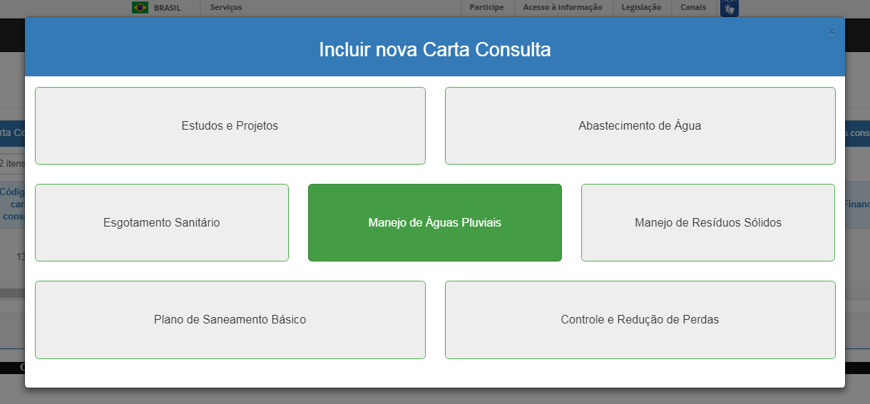

Uma vez escolhida a modalidade, inicia-se o processo de cadastramento da carta-consulta que será feito com o preenchimento de 10 abas que vão se abrindo à medida que a anterior for salva corretamente.

2.2. Identificação da carta-consulta
Após a escolha da modalidade, a primeira aba a ser preenchida é a aba “Identificação”, na qual deverão ser inseridos:
Agente Financeiro: Selecionar o agente financeiro com o qual o proponente pretende firmar contrato de financiamento.
Empreendimento: Campo destinado ao nome do empreendimento. Deverá conter de forma sucinta o título do empreendimento. O tamanho do texto deve ser menor do que 400 caracteres.
Exemplo: Implantação do Parque Linear do Rio XXX
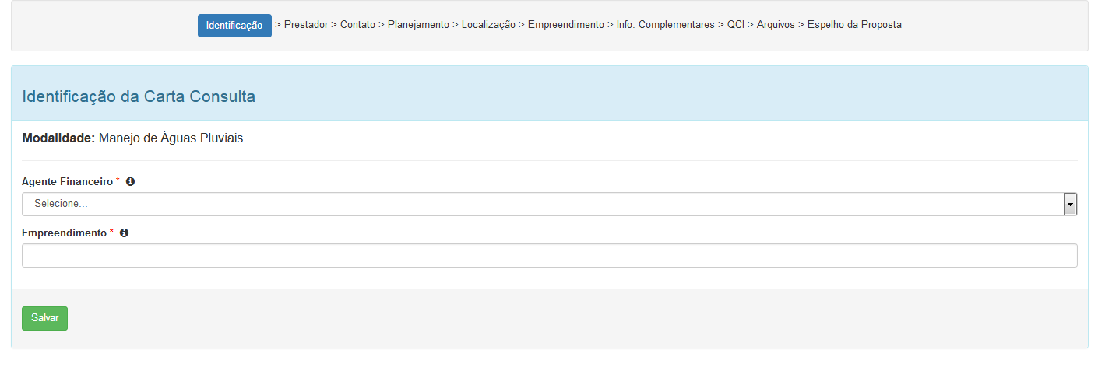

Ao final do preenchimento, clique em SALVAR, que o sistema encaminhará o usuário a próxima aba “Prestador”.

2.3. Prestador de serviço
Para cadastrar novo prestador, deve ser selecionada a opção “Cadastrar novo prestador” e preenchidos todos os campos de “Dados do Prestador” e “Identificação do Responsável Legal do Prestador”. Para facilitar o preenchimento, no caso de serviços de água e esgoto, poderão ser buscados os dados do prestador no banco de dados do SNIS, inserindo seu nome no campo “Pesquisar dados de prestadores cadastrados no SNIS”.
Após o cadastramento do prestador, para as próximas cartas-consulta, você poderá buscar prestador já cadastrado através do botão “Selecionar um prestador já cadastrado”.

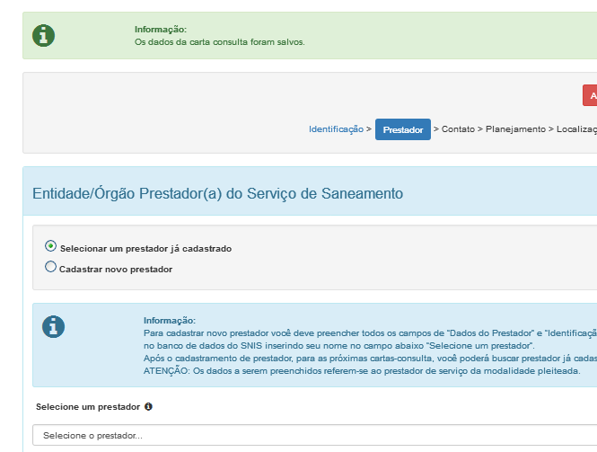

Informações para o preenchimento – CADASTRO DO PRESTADOR:
Na modalidade de Manejo de Águas Pluviais, os casos mais comuns são o do Prestador como um órgão da Administração Pública Direta, como uma Secretaria ou Departamento, por exemplo. Mas o prestador pode ser também um órgão da Administração Pública Indireta, como uma Autarquia ou mesmo uma Empresa Pública. Igual para as modalidades de abastecimento de água e esgotamento sanitário, também para a modalidade de manejo de águas pluviais, uma Companhia Estadual de Saneamento só pode ser a prestadora dos serviços por meio de um contrato de programa ou concessão regular e vigente.
Dados do Prestador:
Nome do Prestador do Serviço: Preencher com o nome do prestador do serviço de saneamento.
Sigla: Preencher com o nome do prestador do serviço de saneamento. Exemplo: DEP, SUDECAP, Caesb, Saneago, etc;
CNPJ: Informar o número de inscrição do proponente no Cadastro Nacional da Pessoa Jurídica do Ministério da Fazenda – CNPJ/MF.
Razão Social: Preencher com a razão social do prestador de serviço de saneamento.
Natureza Jurídica: Escolher a natureza jurídica do prestador de serviço dentre as opções disponíveis.
UF: Escolher a unidade da federação
Município da sede: Escolher o município da sede do prestador de serviço
Endereço da sede, CEP e telefone: Preencher com o endereço e telefone da sede do prestador de serviço.
Identificação do Responsável Legal do Prestador:
Nome Responsável: Preencher o nome do responsável legal pelo prestador. No caso de o prestador ser Companhia / Empresa de Saneamento ou Consórcio Público, o responsável é o Presidente, Diretor-Presidente ou seu representante legal; no caso de o prestador ser Autarquia ou órgão da administração direta do titular, o responsável será o representante legal da Autarquia ou do órgão.
Cargo: Preencher o cargo que o responsável ocupa.
CPF: Preencher o número do CPF do responsável pelo prestador.
E-mail: Preencher o e-mail do responsável.
Telefone do responsável: Preencher o número do telefone do responsável.
É OBRIGATÓRIO O SALVAMENTO EM CADA UMA DAS TELAS. Para garantir o sucesso da operação, TODOS OS CAMPOS DEVEM ESTAR PREENCHIDOS. Em caso de falta de alguma informação ou erro de formato, o sistema produzirá alertas, mostrados na parte superior das telas, para verificação do preenchimento e validação das informações.
Ao salvar aparecerá na tela a mensagem: “OPERAÇÃO REALIZADA COM SUCESSO” e o sistema o encaminhará para a próxima aba “Contato”.

2.4. Contato
A aba “Contato” deverá ser preenchida com os dados do contato técnico, que consiste na pessoa com conhecimento técnico do empreendimento que possa dar esclarecimentos adicionais e tirar dúvidas quanto aos dados contidos na carta-consulta.
A partir da segunda carta-consulta a ser cadastrada, o nome do contato técnico já estará salvo e, se for mantido o mesmo contato, bastará clicar em “Selecionar um responsável já cadastrado” e procurar na barra de rolagem.

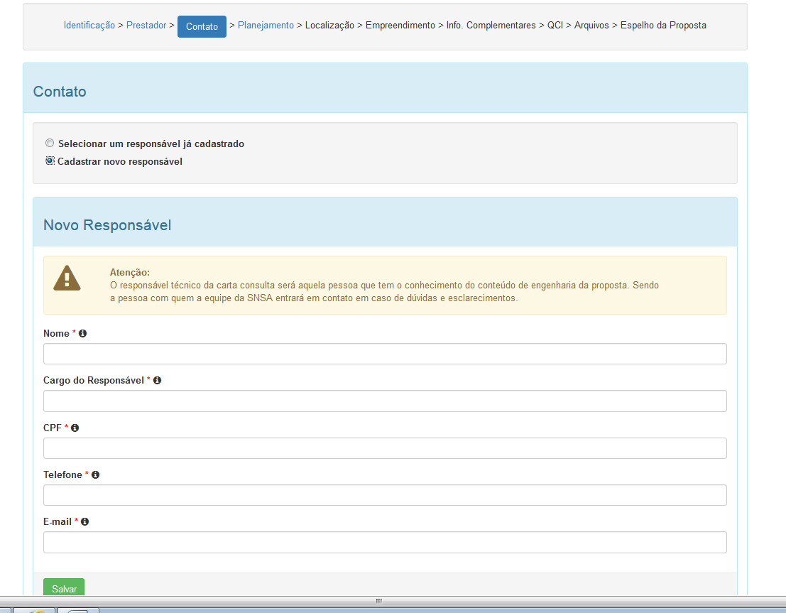

Preenchidos os dados do contato técnico, deve-se clicar em SALVAR, que o sistema encaminha o usuário para a aba “Planejamento”.

2.5. Planejamento
Esta aba destina-se às informações referentes à institucionalização da prestação de serviço na modalidade pleiteada, sobre a situação do planejamento urbano, do planejamento dos serviços de saneamento e da realização de controle social, todos referentes ao município objeto da carta-consulta.
Importante ressaltar que as informações impactam diretamente no enquadramento e na priorização das propostas, e que todos os documentos comprobatórios das informações fornecidas nesta aba, além daqueles apontados no ANEXO I deste Manual, deverão ser inseridos ao final do preenchimento da carta-consulta na aba “Arquivos”.
ATENÇÃO: Nos casos em que a carta-consulta envolver mais de um município, apesar de o sistema não dar a opção de preenchimento para cada município nesta aba, estas informações deverão ser prestadas para cada um. Isto poderá ser feito por esclarecimentos nos campos descritivos na aba Empreendimento, sendo que os documentos a serem arquivados na aba “Arquivos” deverão ser referentes a todos os municípios.

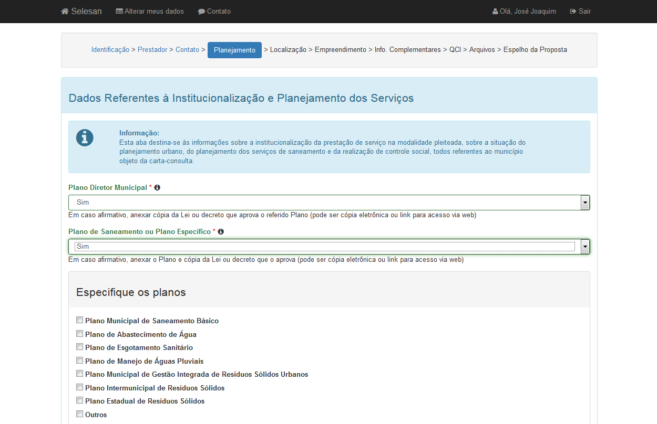

Informações para o preenchimento – PLANEJAMENTO:
Plano Diretor Municipal: Assinalar se existe plano diretor. O plano diretor deve ser considerado existente quando existe lei que o aprova. Se a resposta for afirmativa, ao final do preenchimento, na aba “Arquivo” deverá ser anexada a lei que o aprova.
Plano de Saneamento ou Plano Específico: Assinalar se possui plano de saneamento ou plano específico para a modalidade.
Em caso afirmativo, aparecerá uma caixa para a escolha do tipo de plano existente, se geral, específico ou regional. Conforme a Lei Federal n° 11.445, de 05 de janeiro 2007, o plano de saneamento básico deve ser aprovado mediante lei. Na aba “Arquivos” anexar o Plano e a lei que o aprova.
Controle Social: A Lei nº 11.445/2007, regulamentada pelo Decreto nº 7.217/2010, estabelece que o titular dos serviços de saneamento deve estabelecer mecanismos de controle social. Portanto, neste campo, assinalar se o Controle Social já está instituído no município e, em caso afirmativo, anexar a documentação exigida no ANEXO I, ao final do preenchimento da carta-consulta na aba “Arquivos”.
Modelo de Prestação de Serviços: Assinalar qual o modelo da prestação dos serviços em questão. Ao final do preenchimento da carta-consulta, anexar na aba “Arquivos”, a documentação necessária à comprovação conforme previsto na IN nº 30/2022.
Regulação para os serviços delegados: Assinalar se existe regulação dos serviços. Ao final do preenchimento da carta-consulta, anexar na aba “Arquivos”, a documentação necessária à comprovação, conforme previsto na IN nº 30/2022, considerando a modalidade e o tipo de prestação de serviços.
Preenchidos os dados referentes à institucionalização e planejamento dos serviços, deve-se clicar em SALVAR que o sistema encaminhará o usuário para a próxima aba “Localização”.

2.6. Localização
Na aba Localização, serão informados dados do município, da população, das famílias beneficiadas e da localização do empreendimento.
O primeiro passo deve ser a inclusão do(s) município(s) beneficiado(s) pela proposta. O sistema apresenta uma lista com o nome de todos os municípios do Brasil. Basta iniciar a digitação e fazer a seleção, assim que o nome correto estiver disponível.

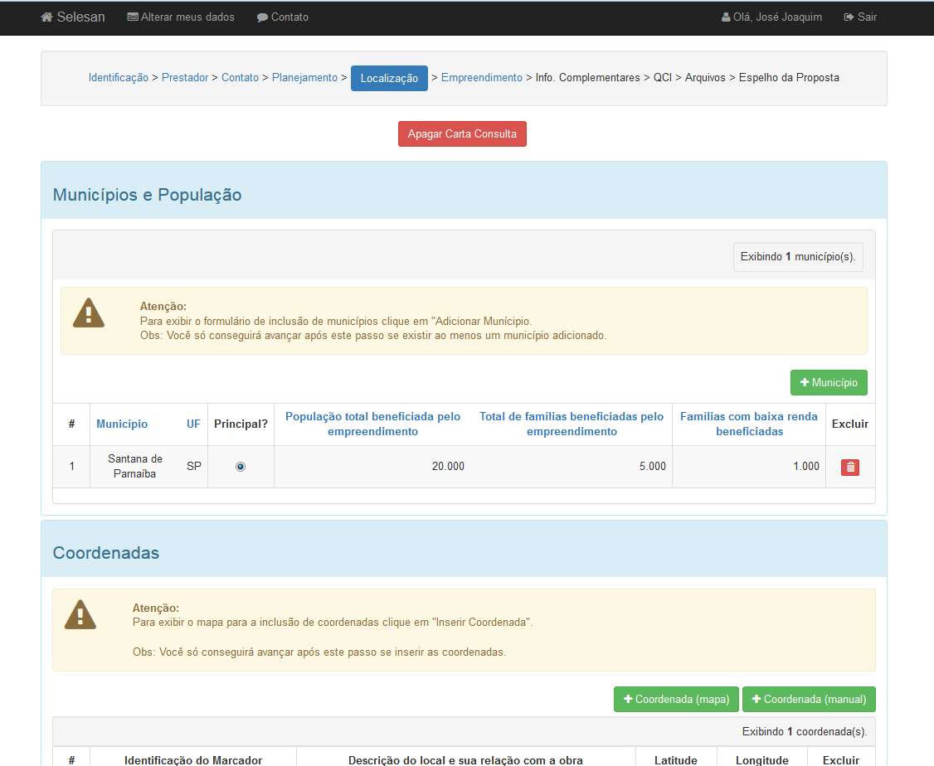

Informações para o preenchimento – MUNICÍPIOS E POPULAÇÃO
Uma vez selecionado um município, o passo seguinte deve ser a inserção dos dados de população relativos àquele município e ao empreendimento em questão, conforme especificados abaixo:
População total beneficiada pelo empreendimento: População beneficiada em número de habitantes. Não deve ser maior que a população total do município selecionado.
Se os estudos e projetos que subsidiaram a proposta incluem um estudo de custo-benefício, a população total beneficiada pelo empreendimento deve ser a levada em conta no estudo. Na falta de um estudo de custo-benefício, uma segunda opção pode ser uma estimativa da população da(s) bacia(s) hidrográfica(s) contemplada(s) pelo empreendimento.
Total de famílias beneficiadas pelo empreendimento: População beneficiada em número de famílias.
Famílias com baixa renda beneficiadas: Número de famílias beneficiadas com renda menor ou igual a R$ 1.600,00. Deve ser menor ou igual ao total de famílias beneficiadas pelo empreendimento.
Famílias com baixa renda beneficiadas: Número de famílias beneficiadas com renda menor ou igual a R$ 1.600,00. Deve ser menor ou igual ao total de famílias beneficiadas pelo empreendimento
Famílias em áreas de risco beneficiadas: neste campo, deve ser informado o número de famílias em áreas de risco de inundação dentro da(s) bacia(s) hidrográfica(s) contemplada(s) pelo empreendimento. O conceito de áreas de risco utilizado pode ser o definido nas políticas municipais de gestão de risco; ou, como sugestão, as áreas com manchas de inundação em que a altura do nível d’água atinge de cerca de 0,5 metro. Se em vez de somente a altura do nível d’água também for levado em conta a velocidade do escoamento, uma sugestão alternativa pode ser a apresentada na Figura abaixo:
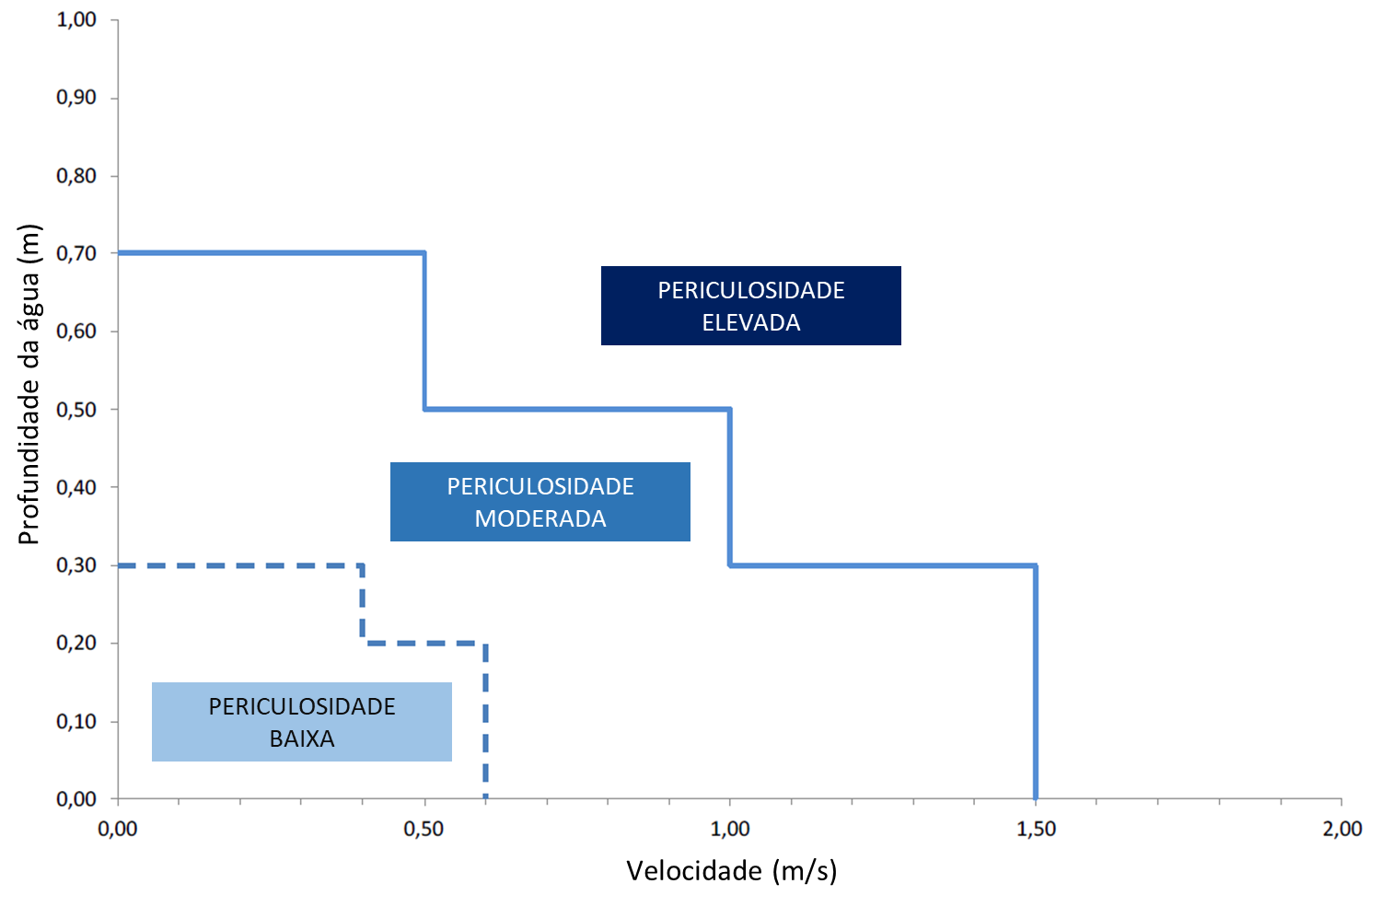

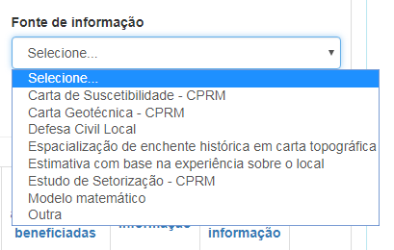
Fonte de informação: neste campo, deve ser informada a fonte da informação anterior (Famílias em áreas de risco beneficiadas). O sistema apresenta diversas opções, conforme a figura abaixo. No caso de as opções disponíveis não contemplarem o processo de estimativa das famílias em áreas de risco beneficiadas, o sistema tem ainda a opção “Outra”, a partir da qual pode ser descrita qualquer informação.

ATENÇÃO: Caso a proposta contemple mais de um município beneficiado, as operações de inclusão de um (novo) município e inserção dos dados de população devem ser repetidos.
Nos casos em que o objeto da carta-consulta envolver mais de um município, um deles deve ser marcado como “município principal”. O "município principal" deve ser considerado aquele com maior número de intervenções e/ou maior valor de investimento relativo a ele.
Se a proposta contemplar apenas um município, apesar de ser exclusivo, este deve ser marcado como “município principal”.

Informações para o preenchimento – COORDENADAS
A aba localização contempla ainda a especificação da localização do empreendimento, ação para a qual o sistema apresenta duas opções de preenchimentos, ambas objetivando a informação de coordenadas geográficas.
Opção 1: uso do mapa disponível no sistema.
Opção 2: digitação das coordenadas.
Em ambas as opções deverá ser escrito à qual unidade do empreendimento aquela coordenada se refere.
Exemplo de pontos a serem referenciados para a modalidade Manejo de Águas Pluviais:
- Localização do(s) exutório(s) da(s) bacia(s) hidrográfica(s) contemplada(s);
- Localização das principais estruturas envolvidas nas propostas, desde que possíveis de serem representadas por um ponto, como, por exemplo, o(s) reservatório(s) de amortecimento, se for o caso.

Informações para o preenchimento – LOCAL DO EMPREENDIMENTO
Neste campo deverá ser informado o bairro, região ou localidades onde serão realizadas as intervenções.
No caso da modalidade de Manejo de Águas Pluviais, a informação principal deve ser o nome do(s) curso(s) d’água ou bacia(s) hidrográfica(s) diretamente influenciada pela proposta. Se for o caso, pode(m) ser detalhado(s) o(s) trecho(s) envolvido(s). Complementarmente, também pode(m) ser informado(s) o(s) nome(s) do(s) bairro(s) ou distrito(s) beneficiado(s).
Exemplo:
Córrego (nome do Córrego), por toda extensão do curso d’água, desde a foz no Rio (Nome do Rio) até a nascente, contemplando a drenagem e o manejo das águas pluviais dos bairros (Nome do Bairro 1), integralmente, e (Nome do Bairro 2), parcialmente.
(No caso da proposta contemplar mais de um curso d’água ou bacia hidrográfica, basta repetir o exemplo acima).

Preenchidos os dados referentes à Localização, deve-se clicar em SALVAR, que o sistema encaminhará o usuário para a próxima aba “Empreendimento”.

2.7. Empreendimento
O preenchimento dos campos constantes nesta aba subsidiará a análise técnica da proposta. É importante que sejam preenchidos corretamente, e, posteriormente na aba “Arquivos”, deverão ser anexados os documentos necessários que comprovem as informações prestadas nesta aba e deem subsídio ao entendimento técnico da proposta de engenharia.
ATENÇÃO: A listagem da documentação técnica esperada encontra-se disponível nas informações gerais da seleção no Anexo II - Documentos da Proposta Técnica, deste manual.
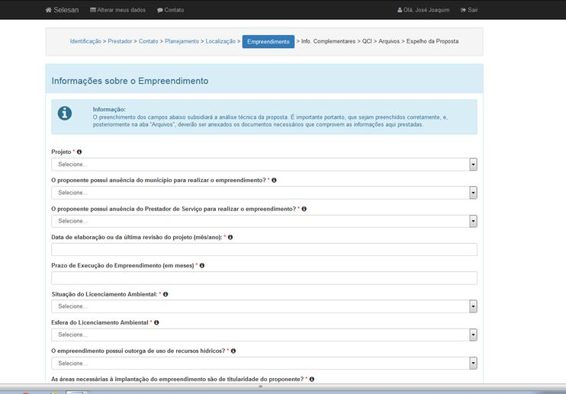

Informações para o preenchimento – EMPREENDIMENTO
Projeto: campo destinado à informação do nível de detalhe dos estudos e projetos da intervenção proposta, que, pode ser: Estudo de Concepção, Anteprojeto, Projeto Básico ou Projeto Executivo. Para os empreendimentos sem estudos e projetos prévios, deve ser assinalada a opção “Não possui”.
O proponente possui anuência do titular, ou da entidade responsável pelo exercício da titularidade, dos serviços de saneamento básico, para realizar o empreendimento? Informar Sim ou Não. Se o proponente for o próprio município, tendo um órgão da administração direta como prestador, basta informar Sim. Caso o proponente seja o Governo Estadual, informar (Sim ou Não) se possui a anuência do Município para realizar a elaboração do projeto e/ou do empreendimento. Caso o proponente seja um Prestador de Serviço na modalidade em questão, com a comprovação institucional que a IN nº 30/2022 exige, a SNSA entende que ele possui a anuência do Município para realizar o empreendimento/projeto.
O proponente possui anuência da Prestadora de Serviço para realizar o empreendimento? Caso o proponente seja o próprio prestador de serviço, basta informar Sim. Caso o proponente não seja o Prestador de Serviços, é necessário que os entes (proponente e prestador) firmem um Termo de Compromisso, conforme modelo também disponível no site do Ministério das Cidades. O compromisso se faz necessário para garantir que a execução do empreendimento seja realizada conforme a concepção e os parâmetros técnicos e operacionais do prestador dos serviços, garantindo assim que este o opere adequadamente imediatamente após a conclusão do empreendimento, neste caso, portanto, responder Sim ou Não para a existência da anuência do Prestador de Serviços.
Data de elaboração ou da última revisão do projeto (mês/ano): mês e ano da conclusão do estudo ou projeto de maior detalhamento.
Prazo de Execução do Empreendimento (em meses): número de meses previsto para a completa execução do empreendimento, a ser extraído do cronograma físico-financeiro da intervenção, se disponível.
Situação do Licenciamento Ambiental: assinalar o estágio do(s) licenciamento(s) ambiental(is) do empreendimento, segundo as opções: Não, Não se aplica, Parcial e Sim. Durante a descrição da proposta técnica, no campo “Justificar a viabilidade técnica-econômica do empreendimento”, é importante descrever melhor a situação do licenciamento ambiental, quais as unidades/intervenções que requerem licenças ambientais e o estágio de cada uma.
Esfera do Licenciamento Ambiental: informar se estadual (ou distrital, no caso do Distrito Federal); Federal; ou Municipal.
O empreendimento possui outorga de uso de recursos hídricos? Informar Sim, Não ou Não se aplica. A opção “Não se aplica” refere-se aos casos em que a intervenção não preveja qualquer alteração no curso hidráulico, captação ou lançamentos, ou ainda para os casos em que o órgão gestor de recursos hídricos ao qual a proposta estiver jurisdicionada não exigir a outorga.
As áreas necessárias à implantação do empreendimento são de titularidade do proponente? Informar Sim, Não, Parcial ou Não se aplica. Durante a descrição da proposta técnica, no campo “Justificar a viabilidade técnica-econômica do empreendimento”, é importante descrever melhor a situação da titularidade das áreas necessárias às intervenções.
Número de Famílias reassentadas através do Programa Minha Casa, Minha Vida do Fundo de Arrendamento Residencial – MCMV/FAR: Como regra geral, o número de famílias a serem reassentadas para viabilizar a execução do empreendimento deve ser informado neste campo, cabendo adiantar que o Quadro de Composição do Investimento - QCI, a ser preenchido na Aba QCI, situada mais adiante, até admite o item “Reassentamento de famílias”, mas apenas nos casos de inviabilidade da execução das intervenções de remoção e reassentamento de famílias por intermédio do programa Minha Casa, Minha Vida – MCMV/FAR.

Índice de Cobertura de Saneamento (melhorias alcançadas com a execução da obra), se for o caso: Esta aba do sistema de cadastramento de cartas consulta também apresenta campos destinados à inserção de informações que proporcionem a comparação das situações antes e depois da implantação do empreendimento.

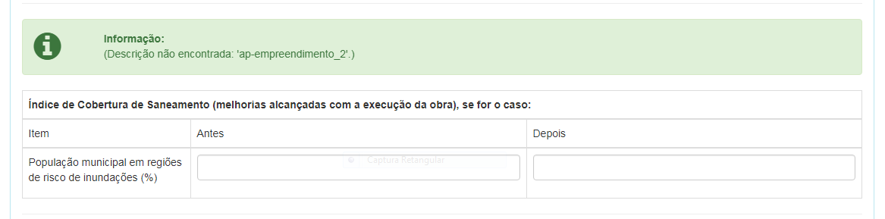
No caso da modalidade de Manejo de Águas Pluviais, as informações requeridas são:
Antes: informar o percentual da população municipal em regiões de risco de inundações. Neste caso, como na Aba anterior, de Localização, o conceito de risco também pode ser o definido pelas políticas municipais de gestão de risco; ou, como sugestão, deve levar em conta as famílias situadas dentro de manchas de inundação com altura do nível d’água de cerca de 0,5 metro, ou em área de periculosidade moderada e elevada, conforme Figura apresentada na Página 17.
Depois: informar o percentual da população municipal em regiões de risco de inundações após a implantação da intervenção proposta. Deve ser igual ao percentual informado anteriormente, no campo Antes, menos o percentual equivalente de famílias em áreas de risco beneficiadas pela intervenção, mais uma vez conforme informação apresentada na aba anterior, de Localização.
ATENÇÃO: Caso a proposta contemple mais de um município, as informações são as mesmas, devendo ser considerada a população total de todos os municípios beneficiados.
A partir deste ponto, devem ser apresentadas informações específicas sobre o empreendimento, as quais devem ser extraídas - e, normalmente, refletirão o nível - dos estudos e projetos que embasam a proposta.

CAMPOS DESCRITIVOS:
Os campos descritivos são destinados à descrição da proposta como um todo, e são divididos nos itens abaixo:
Objeto da Proposta: neste campo deve ser apresentada uma descrição detalhada, clara, objetiva e precisa do que se pretende executar com o recurso financeiro solicitado.
Obrigatoriamente, o preenchimento deste campo deve conter: a natureza do empreendimento proposto (se implantação, ampliação, reabilitação ou outra), além da discriminação do tipo e das dimensões das estruturas mais significativas do empreendimento proposto, com a localização de cada uma.
Exemplo:
Extensão da canalização do Córrego (Nome do Córrego) ao longo dos trechos inferior e superior do curso d’água, totalizando x.xxxx metros. De jusante para montante, a obra de canalização do trecho inferior vai da foz no Rio (Nome do Rio) até a travessia da Rua (nome da Rua). Na mesma direção, a obra de canalização do trecho superior vai da travessia da Estrada (nome da Estrada) até a nascente. A proposta inclui também a implantação xx.xxx m² de parque linear ribeirinho, da foz até a nascente, contemplando ambas as margens, além da implantação de 2 reservatórios de amortecimento (R1 e R2), com capacidades de xx.xxx m³ (R1) e xxx.xxx m³ (R2), ambos situados no Bairro (Nome do Bairro), localizado no trecho superior do curso d’água.
ATENÇÃO: a informação do tipo e das dimensões das estruturas mais significativas do empreendimento proposto deve ser coerente com os dados que serão incluídos na Aba QCI, destinada à informação do Quadro de Composição do Investimento. A falta dessa coerência pode resultar em não enquadramento da proposta.
Diagnóstico da situação atual e Caracterização do problema: neste campo, com base no diagnóstico da situação apresentado nos estudos e projetos, deve ser exposto o diagnóstico da situação atual no município ao que se refere a prestação e cobertura dos serviços, assim como a descrição do problema a ser solucionado com a proposta.
Se disponíveis, o diagnóstico da situação atual deve ser baseado em estudos e projetos e deve conter, além de dados sobre a localização e a população da região contemplada pela proposta, informações associadas à caracterização da bacia hidrográfica, incluindo aspectos de urbanização e hidrologia, por exemplo. Devem ainda ser apresentadas informações sobre as condições sanitárias da bacia hidrográfica (relacionadas, no caso da modalidade de Manejo de Águas Pluviais, sobretudo, aos sistemas de esgotamento sanitário e de limpeza urbana e manejo de resíduos sólidos locais), bem como uma breve descrição do sistema de drenagem e manejo das águas pluviais existente.
A caracterização do problema deve ser centrada no conceito de manchas de inundação, sempre que disponíveis, e deve ser coerente com a fonte da informação sobre as “Famílias em áreas de risco” assinalada na Aba “Localização”, bem como deve estar de acordo com as informações prestadas na Aba anterior, “Empreendimento”, base para a comparação do índice de cobertura do sistema de manejo de águas pluviais nas situações antes e depois da implantação da intervenção. De modo resumido, neste mesmo campo, também devem ser apresentadas as principais causas das inundações e alagamentos na região a ser beneficiada pelo empreendimento.

Exemplo:
A bacia hidrográfica do Córrego (Nome do Córrego), localizada na região xxxx do município (Nome do Município), tem uma população estimada de xxx.xxx habitantes, correspondente a x,x % da população total do município de (Nome do Município). Densamente urbanizada na região mais a jusante e menos urbanizada na região mais a montante, a bacia hidrográfica do Córrego (Nome do Córrego) tem uma área de drenagem de aproximadamente x,xx km², um tempo de concentração de x,x horas e uma vazão máxima na foz de x,x m³/s, calculada para um tempo de retorno de xx anos. As condições sanitárias na região são precárias, com o serviço de esgotamento sanitário apresentando índice de cobertura de xx,x %, limpeza urbana deficiente e coleta irregular de lixo.

Da foz até a nascente, o Córrego (nome do Córrego) tem uma extensão total de x,x km, dividida em 3 trechos: inferior, médio e superior. O trecho inferior tem uma extensão de x,xx km e vai da foz no Rio (Nome do Rio) até a travessia da Rua xxxxxx. Neste trecho, caracterizado por intensa ocupação desordenada, a vazão escoa em canal aberto, em solo natural, com a parede das casas funcionando, muitas vezes, como a parede do canal. A região não tem sistema de microdrenagem implantado e as ruas, na maior parte, não são pavimentadas. Apesar de situado a jusante, o trecho inferior tem, em quase toda a extensão, uma capacidade de vazão menor que a do trecho médio, situado a montante. O trecho médio, situado entre o inferior e o superior, tem uma extensão de x,xx km e vai da travessia da Rua Xxxxxx até a travessia da Estrada Xxxxxx. Caracterizado por imóveis residenciais de médio e alto padrão, este trecho do curso d’água já se encontra todo canalizado a céu aberto, revestido com peças de concreto pré-moldado de x,x m de largura por x,x metros de altura. O trecho superior vai da travessia da Estrada Xxxxxx até a nascente, escoando em seção natural em solo por uma extensão de x,xx km. Além de menos urbanizada, a região do trecho superior ainda apresenta uma zona rural significativa, já apresentando, no entanto, ocupações irregulares, com processo de favelização em estágio em expansão em direção às margens do curso d’água.
Devidos às condições atuais da bacia hidrográfica, não são raras as inundações ao longo do Córrego (Nome do Córrego), proporcionando danos ambientais e econômicos à comunidade instalada no entorno do curso d’água, bem como riscos à saúde e à vida da população local. Em determinados pontos, as simulações hidrológicas e hidráulicas efetuadas mostram o extravasamento da calha menor do curso d’água já para enchentes associadas a um tempo de retorno de x anos. Para um tempo de retorno maior, de xx anos, a mancha de inundação abrange uma área de aproximadamente xx km², afetando significativamente um total de xxxxx famílias, como informado nas abas anteriores desta mesma carta consulta. Nos trechos inferior e superior, não canalizados, as inundações têm como causa principal a incompatibilidade entre a capacidade da calha e as vazões de enchente. Em todos os trechos, também são causas das inundações: o despejo de esgoto direto no curso d’água, a limpeza urbana deficiente e a coleta irregular de lixo, que, por proporcionarem obstáculos ao escoamento, contribuem para a redução da capacidade de vazão ao longo de todo o curso d'água.
Das x travessias sobre o curso d’água, y também podem ser apontadas como causas das inundações, por apresentarem capacidade de vazão insuficiente, também servindo de obstáculo ao escoamento.
Especificamente no trecho inferior, além das inundações ribeirinhas, causadas pela ocupação do leito menor do curso d’água e agravadas pela canalização do trecho médio, situado a montante do trecho inferior, também são comuns alagamentos, devido à ausência de estruturas de microdrenagem.

Concepção do Empreendimento Proposto: Neste item deverão ser apresentados de forma objetiva e clara os principais elementos utilizados nos estudos e projetos, se disponíveis, além de um resumo das alternativas estudadas para a solução do problema.
A apresentação dos elementos utilizados para a concepção do sistema deve incluir a base de dados utilizada, além de informações extraídas dos estudos hidrológicos e hidráulicos que subsidiaram a modelagem das alternativas testadas.
O resumo das alternativas testadas para solução do problema deve envolver, além da descrição das alternativas técnicas pensadas para solucionar o problema, uma comparação entre as mesmas, com a justificativa da alternativa selecionada.
Adicionalmente, neste mesmo campo, também deve ser informada a compatibilização entre a proposta apresentada e as diretrizes do Plano Municipal de Saneamento e/ou Plano de Manejo de Águas Pluviais, se disponíveis.

Exemplo:
O dimensionamento das estruturas incluídas nesta proposta teve por base simulações hidrológicas e hidráulicas, efetuadas a partir do uso de cartas topográficas em escala x:xxxxx, datadas de xx/xxxx, e de um levantamento topo-batimétrico executado em xx/xxxx.
Os estudos hidrológicos envolveram diversas etapas, incluindo xxxxx (ex. a determinação da chuva de projeto para diferentes Tempos de Retorno e a transformação chuva‐vazão considerando os efeitos de amortecimento proporcionados pela própria bacia hidrográfica). Foram avaliados dois cenários: um para simulação da situação natural da bacia hidrográfica e um para a simulação da situação futura, já levando em conta o avanço da urbanização e a implantação das intervenções propostas.
Com base nos estudos mencionados, para a redução do risco de inundações na bacia hidrográfica do Córrego (nome do Córrego), foram estudadas três alternativas de intervenções:
Alternativa 01 – Ampliação da obra de canalização já implantada no trecho médio por toda a extensão do curso d’água, por meio da instalação de peças de concreto pré moldado, para formato em “U”, com as seguintes dimensões: x,x m por y,y m no trecho inferior e, w,w m por z,z m no trecho superior. Esta alternativa contempla ainda a ampliação da largura da base da seção transversal da obra de canalização já implantada no trecho médio, dos atuais x,x m para y,y m, com a instalação de novas peças de concreto pré-moldado, também para formato em “U”. A execução desta alternativa depende do reassentamento de xx famílias, todas situadas no trecho inferior.
Alternativa 02 – Ampliação da obra de canalização já implantada no trecho médio por toda a extensão do curso d’água, desta vez contemplando também a implantação de 2 reservatórios de amortecimento (R1 e R2), com capacidades de xx.xxx m³ (R1) e xxx.xxx m³ (R2), no trecho superior, opção que não apenas proporciona a instalação de peças de menores dimensões x,x m por y,y m no trecho inferior e w,w m por z,z m no trecho superior, como também evita a ampliação da largura da seção transversal da obra de canalização já implantada no trecho médio. A execução desta alternativa também depende do reassentamento de xx famílias, todas situadas no trecho inferior.
Alternativa 03 – Similar a alternativa 02, mas acrescida da implantação de parque linear ribeirinho ao longo de todo o curso d’água, implicando no reassentamento de xxx famílias, número maior que o das alternativas anteriores.
A alternativa 03 pode ser tomada como a mais viável, porque, apesar de ser a mais cara e de depender de um número maior de famílias a serem reassentadas, após a implantação de todas as intervenções, apresentará vantagens exclusivas, associadas à implantação de um parque linear ao longo de todo o curso d’água, que são: a recuperação ambiental do trecho inferior, a valorização do trecho médio e a preservação ambiental do trecho superior, onde a implantação da medida deve ajudar a evitar o desenvolvimento de um processo de favelização similar ao que hoje pode ser visto no trecho inferior.
Além das intervenções mais significativas apresentadas acima, todas as alternativas estudadas também envolvem: a substituição de xx travessias, a implantação de x.xxxx m² de obras de microdrenagem e de pavimentação na região do trecho inferior do curso d´água, acrescidas da implantação de um coletor de esgoto ao longo de todo o canal.

Justificar a viabilidade técnica-econômica do empreendimento: Neste campo, se disponível, deve ser resumida a conclusão do estudo de custo-benefício do empreendimento.
O cálculo dos custos deve levar em conta os custos de implantação, operação e manutenção da intervenção. O cálculo dos benefícios pode ser efetuado com base na estimativa dos danos a serem evitados. Fatores de difícil quantificação, mas que também fazem parte dos benefícios, como a redução do risco de doenças e mortes, os ganhos de bem-estar associados à melhoria da paisagem, ou o aumento da segurança para instalação de atividades produtivas e de comércio, podem ser mencionados no campo seguinte, reservado para a apresentação da situação prevista após a conclusão do empreendimento.
Neste mesmo campo, também podem ser detalhadas as informações sobre o processo de licenciamento ambiental, sobre a situação da outorga de recursos hídricos, bem como sobre a situação da titularidade das áreas envolvidas.
Exemplo:
De acordo com a conclusão do estudo de custo-benefício do empreendimento, os custos associados à implantação, operação e manutenção das medidas propostas somam R$ xxxxxxxx, valor menor que o total dos benefícios, cujo valor esperado soma R$ xxxxxx, proporcionando, assim, para este empreendimento, uma relação custo benefício de 0,xx.
As obras de canalização propostas já não contam com pendências associadas ao processo de licenciamento ambiental, além do órgão gestor de recursos hídricos já ter expedido documento atestando a dispensa do instrumento não apenas para este tipo de obra, como também para os reservatórios e para o parque linear, cujo processo de licenciamento ambiental, no entanto, ainda segue em curso, com a licença de instalação prevista para ser emitida em xx/xxxx.
O empreendimento como um todo não apresenta pendências de titularidade. O município de (Nome do Município) tem a posse dos terrenos onde serão implantados os reservatórios R1 e R2. As xxxxx famílias a serem reassentadas, - todas já devidamente cadastradas, - estão em área de preservação ambiental.

Situação prevista após conclusão do empreendimento: Neste campo, - de modo coerente com o diagnóstico da situação atual e caracterização do problema, assim como com a concepção do empreendimento proposto, - deve ser descrita a situação prevista após a conclusão do empreendimento, levando em conta os principais impactos ambientais e sociais da intervenção, tanto positivos como negativos.
Exemplo:
Após a conclusão do empreendimento proposto, todas as xxxx famílias atualmente em áreas de risco serão retiradas desta condição. A região beneficiada, equivalente à bacia hidrográfica do Córrego (Nome do Córrego), terá o risco de inundação reduzido, passando a contar com um sistema de drenagem e manejo de águas pluviais capaz de comportar a vazão de enchente associada a um Tempo de Retorno de xx anos, proporcionando, assim, não apenas uma redução significativa dos riscos de doença e de morte, bem como ganhos paisagísticos e de bem estar, além de maior segurança para instalação de atividades produtivas e de comércio na região.
Informações de Operação / Manutenção do Empreendimento: Neste campo, além da identificação do órgão a cargo das atividades de operação e manutenção do empreendimento, também devem ser apresentadas as principais medidas associadas a estas atividades, acrescidas informações sobre o custo previsto e sobre a fonte de recursos a partir da qual serão custeadas.
Exemplo:
As atividades de operação e manutenção do sistema de manejo de águas pluviais do Córrego (Nome do Córrego), incluindo as medidas previstas nesta proposta, estarão a cargo do (Ex. Nome do Órgão Prestador do Serviço). As principais atividades de operação e manutenção a serem desenvolvidas serão a execução de dragagens periódicas, para desassoreamento do leito do curso d’água, e a limpeza dos reservatórios, sobretudo após eventos de maior magnitude. Estas medidas têm um custo estimado de R$ xxx.xxx,xx por ano, cuja fonte deve ser xxxxxxx (Ex. o Orçamento Geral do Município).
Preenchidos os dados referentes à Empreendimento, clique em SALVAR que o sistema o encaminhará para a próxima aba “Informações Complementares”.

2.8. Informações Complementares
Aba destinada à apresentação de informações complementares sobre empreendimento por ventura relacionados ao da proposta em preenchimento.
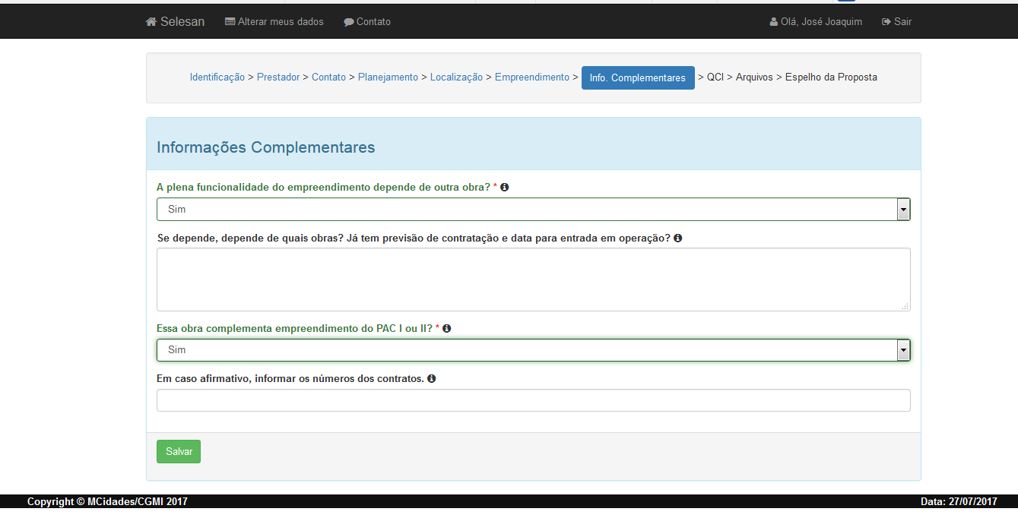

Informações para o preenchimento – INFORMAÇÕES COMPLEMENTARES
A plena funcionalidade do empreendimento depende de outra obra? Assinalar Não ou Sim.
A opção Sim deve ser assinalada nos casos em que o empreendimento depende, para plena operacionalidade, de qualquer intervenção física, em execução ou não, não incluída na proposta. Nestes casos, em que a opção Sim for assinalada, o campo abaixo aparece e deve ser preenchido.
Se depende, depende de quais obras? Já tem previsão de contratação e data para entrada em operação? Neste campo, devem ser devidamente explicitadas as obras das quais depende a plena funcionalidade do empreendimento proposto na carta-consulta, qual o andamento destas obras, se possuem algum entrave de ordem técnica, ambiental ou outro tipo.
Nos casos em que as obras em questão estiverem associadas a Contratos de Financiamento, Termos de Compromisso ou Contratos de Repasse envolvendo recursos sob a gestão do Ministério das Cidades, basta informar o número do contrato.
Nos demais casos, além da descrição sucinta das obras, deve também ser informado se já há recursos financeiros previstos/alocados para estes empreendimentos e se há previsão para contratação.
Caso as obras já estejam contratadas, informar também se estão em fase de execução, além da provável data para entrada em operação.
Mencionar, ainda, se for o caso, se estes empreendimentos, dos quais depende a plena funcionalidade do empreendimento proposto na carta-consulta, são objeto de denúncias de irregularidades e se apresentam pendências junto aos órgãos de controle, ambientais ou fundiários.
Exemplo:
A plena operacionalidade do empreendimento solicitado nessa carta-consulta depende da implantação de um reservatório de amortecimento de cheia, contratado em xx/xx/xxxx, por meio do Programa XX do Ministério YY. A obra tem o término previsto para xx/xxxx. O empreendimento também depende da conclusão do conjunto habitacional (Nome do Conjunto Habitacional), objeto do Contrato de Financiamento xxxxxxx, firmado entre a Prefeitura de xxxxxx e o Agente Financeiro – XXXXXX, por meio do Programa XXXXXX, para reassentamento das famílias ribeirinhas.
Essa obra complementa empreendimento do PAC I ou II? Assinalar Não ou Sim.
Caso Sim, o campo abaixo aparece e também deve ser preenchido.
Em caso afirmativo, informar os números dos contratos.
Neste campo deve ser informada a complementação requerida, lembrando que a complementação em questão deve, obrigatoriamente, envolver uma ampliação, já que processos seletivos como este não contemplam recursos para suplementação financeira de empreendimentos já apoiados ou, em palavras alternativas, não contempla recursos para objetos de contratos já firmados.

2.9. QCI
Nesta Aba, destinada ao preenchimento do Quadro de Composição do Investimento, devem ser informadas as quantidades e os valores de empréstimo e de contrapartida previstos para cada um dos Itens Financiáveis do empreendimento proposto.
Atenção: a contrapartida mínima não pode ser inferior a 5% do Valor de Investimento; ademais, o proponente deverá verificar junto ao agente financeiro escolhido a contrapartida mínima exigida por ele.
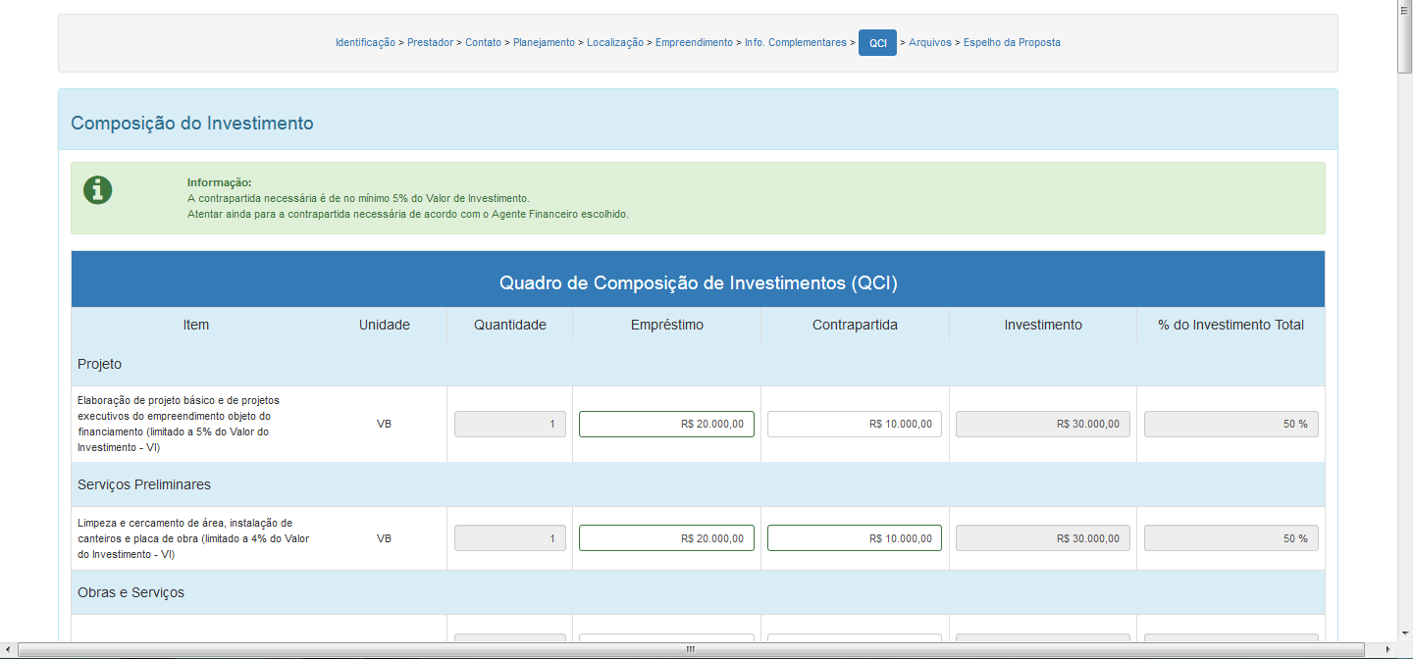

São válidas as seguintes definições:
Valor de Empréstimo: Valor do empreendimento a ser financiado por meio de uma operação crédito associada a um Contrato de Financiamento a ser firmado entre um Agente Financeiro e um Mutuário (no caso, o proponente da carta-consulta em preenchimento).
Contrapartida: Valor aportado pelo proponente para compor o valor total do empreendimento, vedada a previsão de uso de recursos oriundos do Orçamento Geral da União.
Valor do Investimento: Valor total do empreendimento, calculado automaticamente pelo sistema e equivalente a soma dos valores de financiamento (empréstimo) e contrapartida informados.
ATENÇÃO: Os itens constantes no quadro do QCI, disponível para o preenchimento da carta-consulta, já contempla os itens financiáveis pelo programa, e podem ser mais bem entendidos na leitura da Instrução Normativa nº. 39/2012 do Ministério das Cidades.
Para o caso dos empreendimentos cadastrados na modalidade de Manejo de Águas Pluviais, os Itens Financiáveis estão divididos em 9 grupos, que são:
• Projeto
• Serviços Preliminares
• Obras e Serviços de Macrodrenagem
• Obras e/ou Ações Complementares às Intervenções de Macrodrenagem
• Obras Complementes à Implantação e/ou ao Adequado Desempenho do Empreendimento
• Trabalho Social
• Plano de Reassentamento e Medidas Compensatórias
• Aquisição de Terreno
• Outros Itens Financiáveis
ATENÇÃO: de acordo com a Instrução Normativa nº 39, de 24 de outubro de 2012, as propostas de Manejo de Águas Pluviais devem atender as seguintes regras:
- O custo dos itens associados às intervenções de macrodrenagem deve ser maior ou igual a 60% do valor do investimento.
- O custo do item “Pavimentação, calçamentos e calçadas” tem o limite de 30% do valor do investimento.
- O custo do item “ações de preservação ambiental, inclusive o afastamento dos esgotos sanitários por meio de coletores troncos e interceptores” tem o limite de 20% do valor do investimento.

Cabe também lembrar que, na modalidade de Manejo de Águas Pluviais,
“as ações apoiadas devem contemplar a gestão sustentável da drenagem urbana com a adoção de toda uma bacia hidrográfica como unidade de estudo, objetivando não apenas a minimização dos impactos provocados por enchentes urbanas e ribeirinhas, de acordo com um determinado Tempo de Retorno, mas, também, a compensação dos efeitos da urbanização sobre o ciclo hidrológico”.
E devem ainda:
a) atender preferencialmente áreas urbanas com alta densidade populacional nas quais existem riscos de danos ao patrimônio e à saúde dos habitantes, decorrentes de inundações ou erosões do solo;
b) apresentar justificativas técnicas devidamente fundamentadas sobre a não previsão de obras que privilegiem a redução, o retardamento e o amortecimento do escoamento das águas pluviais, informando a existência de estruturas de amortecimento no atual sistema e/ou as características do local da intervenção, incluindo o seu entorno, se for o caso;
c) nos casos em que envolverem ações de desocupação das várzeas, contemplar medidas que contribuam para evitar a reocupação desses espaços;
d) contemplar medidas que contribuam para evitar ocupações irregulares, nos casos de implantação em regiões de várzea ainda preservadas, mas sujeitas a pressões de ocupação urbana;
e) quando envolverem canais abertos, evitar retificações e avaliar e justificar técnica e economicamente, no projeto, a opção de revestimento proposta;
f) quando envolverem canais fechados, apresentar justificativas técnicas devidamente fundamentadas sobre a solução adotada;
g) adotar sistema separador absoluto e prever a eliminação do lançamento de esgotos nas redes de manejo de águas pluviais na sua área de intervenção, sendo a verificação de responsabilidade do Agente Financeiro;
h) quando envolverem instalações de retenção ou detenção de águas pluviais, comprovar a disponibilidade de meios para a operação e manutenção daquelas, de forma a assegurar funcionalidade e condições sanitárias adequadas, sendo a verificação de responsabilidade do Agente Financeiro;
i) privilegiar a utilização de pavimento permeável;
j) prever a execução de trabalho social e apresentar o respectivo projeto, sempre que exigido, conforme estabelecido em normativo específico do Ministério das Cidades.

2.10. Arquivos
Aba destinada à anexação de todos os arquivos necessários à análise institucional e técnica, conforme regulamenta a Instrução Normativa de Seleção.
Os documentos devem ser anexados em formato “.pdf”, compactados ou não. Também é possível informar endereço de plataforma virtual (serviço de armazenamento em nuvem) para disponibilização dos arquivos.
Ao clicar em “+ Incluir”, além da anexação da documentação haverá um campo descritivo, em que o proponente deverá indicar quais as documentações estão inclusas no arquivo que ele está anexando.
A listagem da documentação técnica esperada consta no Anexo do presente Manual.

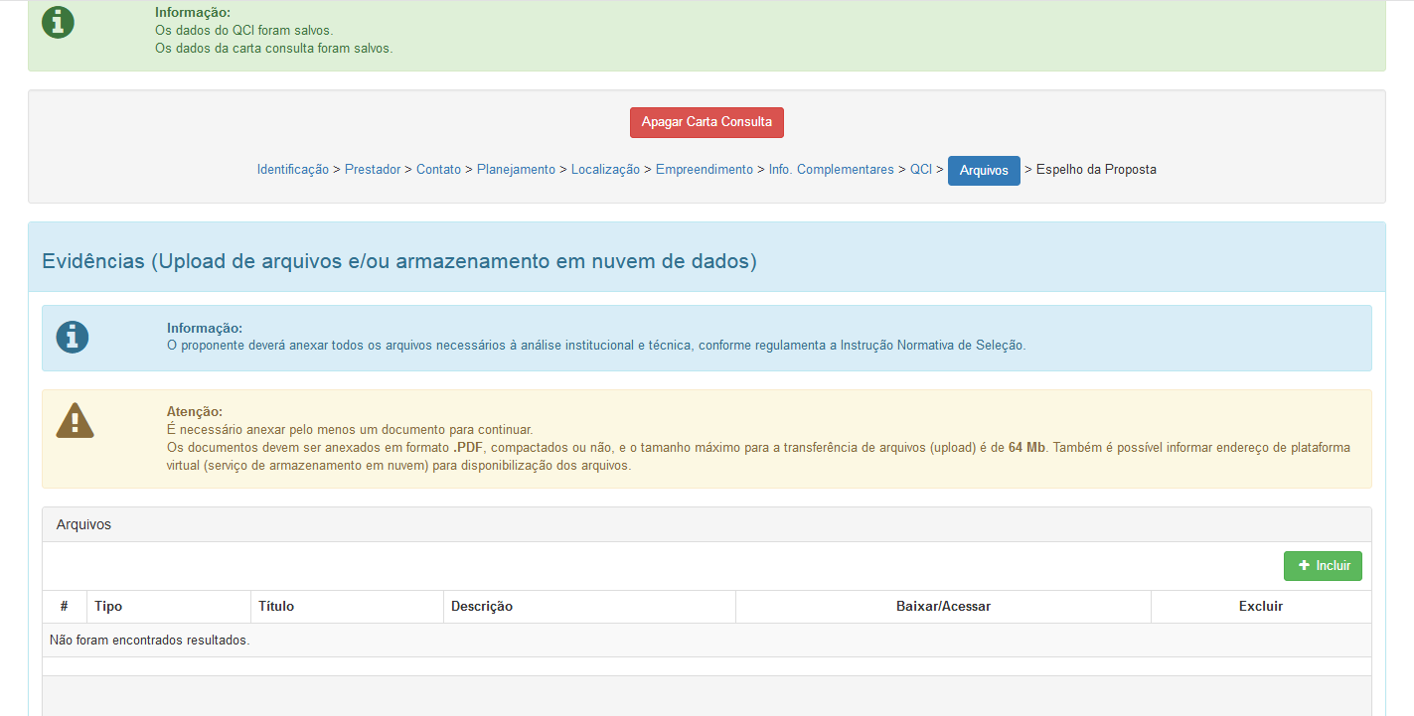

ATENÇÃO: A listagem da documentação institucional exigida consta no ANEXO I e a listagem da documentação técnica esperada consta no ANEXO II do presente Manual.

2.11. Espelho da Proposta
Esta Aba, denominada Espelho da Proposta, sintetiza todos os dados inseridos nas Abas Anteriores, e permitirá ao Proponente verificar de forma geral o conteúdo de sua proposta.
Nesta aba o proponente poderá “Apagar Carta Consulta”, opção que exclui toda carta-consulta por ele inserida, ou “Finalizar e Enviar Carta Consulta”, opção que finaliza o cadastro e envia a proposta para análise do Ministério das Cidades.
ATENÇÃO: Ao clicar em “Finalizar e Enviar Carta Consulta”, ela não poderá mais ser alterada pelo proponente.
Somente é possível “Apagar a carta consulta” enquanto ela não for finalizada e enviada.
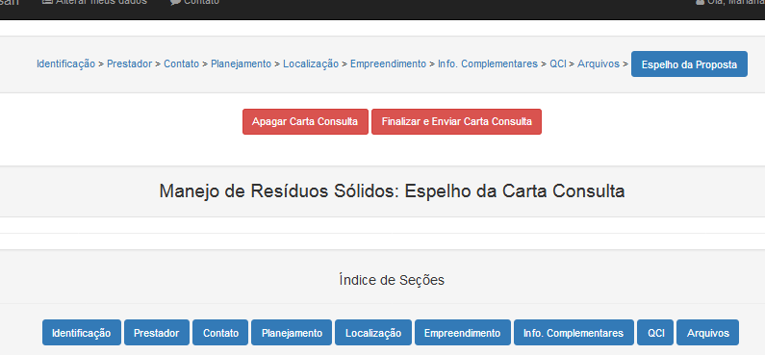

Ao clicar em “Finalizar e Enviar Carta Consulta” aparecerá um aviso para confirmar sua finalização “Tem certeza que deseja finalizar a carta consulta? Após finalizada, não é possível a alteração ou exclusão da carta consulta”:
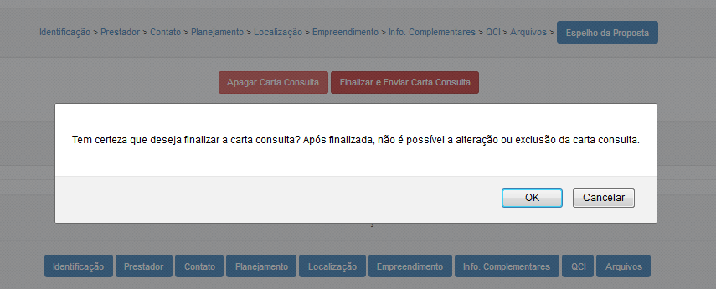

Após a confirmação da finalização da carta-consulta aparecerá um aviso no canto superior esquerdo da tela e a informação contendo o número da carta-consulta e o horário do envio na parte de baixo:

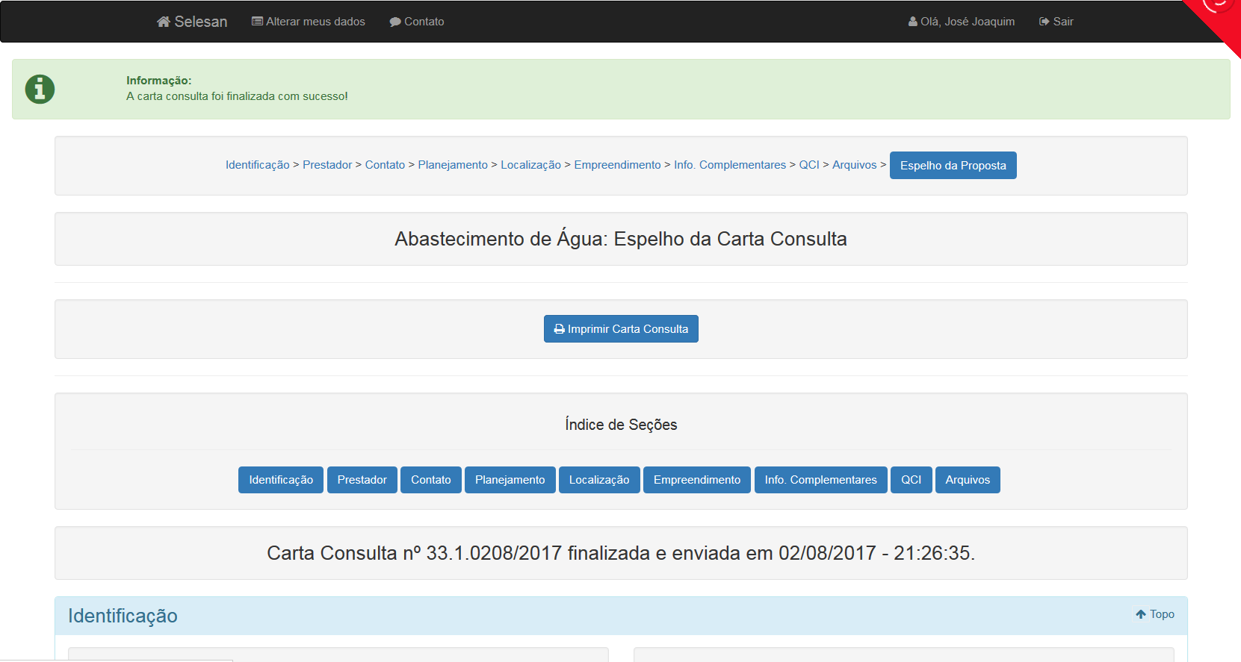

Carta consulta finalizada e enviada!
Permanece com dúvidas? Envie e-mail para: saneamento.publico@mdr.gov.br

ANEXO I – COMPROVAÇÃO DOS REQUISITOS INSTITUCIONAIS

DOCUMENTOS QUE DEVERÃO SER ANEXADOS NO SISTEMA PELO PROPONENTE*
(ITEM 4 DA IN Nº 30/2022)
ITEM | REQUISITO | DOCUMENTO(S)
I | Alcance de índices mínimos de:  a) desempenho do prestador na gestão técnica, econômica e financeira; e  b) eficiência e eficácia na prestação dos serviços públicos de saneamento básico | Declaração da entidade reguladora, observadas as normas de referência para regulação dos serviços públicos de saneamento básico emitidas pela ANA
II | Operação adequada e a manutenção dos empreendimentos anteriormente financiados com recursos públicos federais e com financiamentos que utilizam recursos da União ou recursos geridos ou operados por órgãos ou entidades da União (que entraram em operação nos últimos 5 anos) | Declaração do titular do serviço público de saneamento básico ou da entidade responsável pela sua regulação e fiscalização
VI | Regularidade da contratação e da prestação do serviço | Lei de criação ou lei autorizativa de criação correspondente, conforme aplicável, no caso de autarquias, empresas públicas ou sociedades de economia mista controlas pelo Distrito Federal ou pelo Município onde o serviço é prestado; ou
 |  | Estatuto aprovado pelos consorciados e o contrato a que se refere o art. 3º, da Lei nº 11.107, de 6 de abril de 2005, no caso de consórcio público de saneamento básico, composto exclusivamente de Municípios
 |  | Contrato de Concessão, para serviços concedidos
VI | Regularidade da regulação da prestação do serviço | Lei de criação ou lei autorizativa de criação correspondente, conforme aplicável, no caso desta função ser atribuída a órgão ou entidade do próprio ente da Federação; ou
 |  | Convênio de cooperação ou instrumento congênere, no caso de delegação desta função
VI e VII | Regularidade do exercício da titularidade e estruturação da prestação regionalizada | Informar o nº da lei complementar, nos casos de região metropolitana, aglomeração urbana ou microrregião
 |  | Informar o nº da lei ordinária estadual, no caso de unidade regional de saneamento básico
 |  | Resolução do Comitê Interministerial de Saneamento Básico – CISB ou Convênio de cooperação assinado ou por meio de consórcio público aprovado pelo ente federativo que atenda às condições estabelecidas nos §§ 6º e 7º, ambos do art. 6º do Decreto nº 11.599, de 12 de junho de 2023

DOCUMENTOS QUE DEVERÃO SER ANEXADOS NO SISTEMA PELO PROPONENTE (continuação)*
(ITEM 4.1 DA IN Nº 30/2022)
ITEM | REQUISITO | DOCUMENTO
VIII | Adesão pelos titulares dos serviços públicos de saneamento básico à estrutura de governança, nos casos de unidade regional de saneamento básico, blocos de referência e gestão  associada | Instrumento de instituição de estrutura de governança; e
 |  | Declaração formal, firmada pelo Prefeito, de adesão aos termos de governança correspondente no prazo de cento e oitenta dias, contado da data de instituição da estrutura de governança
IX | Constituição da entidade de governança federativa | Regimento interno aprovado, ou de instrumento equivalente, da entidade de governança federativa, constituída no prazo de cento e oitenta dias, contado da data da instituição da estrutura de governança
X | Instituição de mecanismo de controle social | Na forma da legislação vigente; ou
 |  | Termo de Concordância para a instituição do controle social
XI | Plano de Saneamento Básico | Plano de Saneamento Básico municipal, aprovado por ato do titular; ou
 |  | Plano de Saneamento Básico regional

* Além dos documentos elencados, a SNSA poderá solicitar aos proponentes a apresentação complementar de documentos.

REQUISITOS INSTITUCIONAIS QUE SERÃO VERICADOS PELA SNSA
(NÃO SERÁ EXIGIDA A ANEXAÇÃO DE DOCUMENTOS PELO PROPONENTE)
(ITEM 4.1 DA IN Nº 30/2022)
ITEM | REQUISITO | DOCUMENTO
III | Observância das normas de referência para regulação da prestação dos serviços públicos de saneamento básico emitidas pela ANA | Sítio eletrônico da ANA  https://www.gov.br/ana/pt-br/assuntos/saneamento-basico/conformidade-com-normas-de-referencia-ana
V | Fornecimento de informações atualizadas para o Sistema Nacional  de Informações em Saneamento Básico (SINISA) | Sítio eletrônico do SNIS  https://www.gov.br/cidades/pt-br/assuntos/saneamento/snis/produtos-do-snis/diagnosticos/diagnosticos_snis
VI | Regularidade da contratação e da prestação do serviço, nos casos de serviços delegados por meio de contrato de programa | Sítio eletrônico da ANA  https://www.gov.br/ana/pt-br/assuntos/saneamento-basico/conformidade-com-normas-de-referencia-ana/comprovacao-capacidade-economico-financeira-decreto-10710-2021-resultados
VI e VII | Regularidade do exercício da titularidade | Verificação da lei complementar informada, nos casos de região metropolitana, aglomeração urbana ou microrregião
 |  | Verificação da lei ordinária estadual, no caso de unidade regional de saneamento básico

ANEXO II – COMPROVAÇÃO DOS REQUISITOS TÉCNICOS

DOCUMENTOS QUE DEVERÃO SER ANEXADOS NO SISTEMA PELO PROPONENTE*
(ITEM 5 DA IN Nº 30/2022)
ITEM | REQUISITO | DOCUMENTO(S)
- | Documentação técnica de engenharia | Planta Geral contendo: | O sistema existente no município;
 |  |  | A delimitação da bacia hidrográfica objeto da intervenção;
 |  |  | A identificação e localização das unidades pleiteadas;
 |  |  | A Identificação e localização das obras precedentes, se houver, e a interrelação destas obras com o objeto pleiteado;
 |  |  | A identificação e localização da(s) área(s) que serão objeto de desapropriação, se for o caso; e
 |  |  | A planta deverá conter legendas, destaque gráfico, e a delimitação clara do serviço existente e do objeto proposto
 |  | Memorial descritivo/justificativo, contendo a caracterização da(s) bacia(s) e sub-bacias hidrográfica(s) estudadas, o Tempo de Retorno adotado, a especificação dos modelos e dados de entrada dos hidrológicos e hidráulicos utilizados, diagnóstico, prognóstico, alternativas de solução estudadas, medidas estruturais e não estruturais previstas e manchas de cheia/inundação para as situações antes e após a intervenção
 |  | Levantamentos topográficos e topobatimétricos e estudos geotécnicos realizados
 |  | Memorial de cálculo
 |  | Plantas e perfis
 |  | Planilha Orçamentária ou memória e metodologia da estimativa de custo no caso de orçamento sigiloso devidamente justificado, observado o disposto nas Leis n° 13.303/2016 ou n° 14.133/2021
 |  | Cronograma Físico-Financeiro
 |  | Especificações Técnicas
 |  | Cortes e Detalhes
 |  | ART do projeto e do orçamento
 |  | Relatório Síntese do Projeto
- | Documentação ambiental | Licenças ambientais – licença prévia ou licença de instalação ou licença de operação; ou dispensa de licenciamento, se for o caso
 |  | Outorga de captação, se for o caso
- | Documentação de regularidade fundiária | Documentação de titularidade das áreas necessárias para a intervenção

* Além dos documentos elencados, a SNSA poderá solicitar aos proponentes a apresentação complementar de documentos.

